# Avaliação Técnica – Edgar Alexsandro de Mesquita

Nesta avaliação procurei implementar as atividades propostas sob os principais padrões de projeto de mercado.

## Implementação

Para a implementação do serviço de ordenação de livros, desenvolvi duas aplicações independentes, baseadas em uma mesma estrutura DDD.

Segue diagrama de classes desta estrutura:

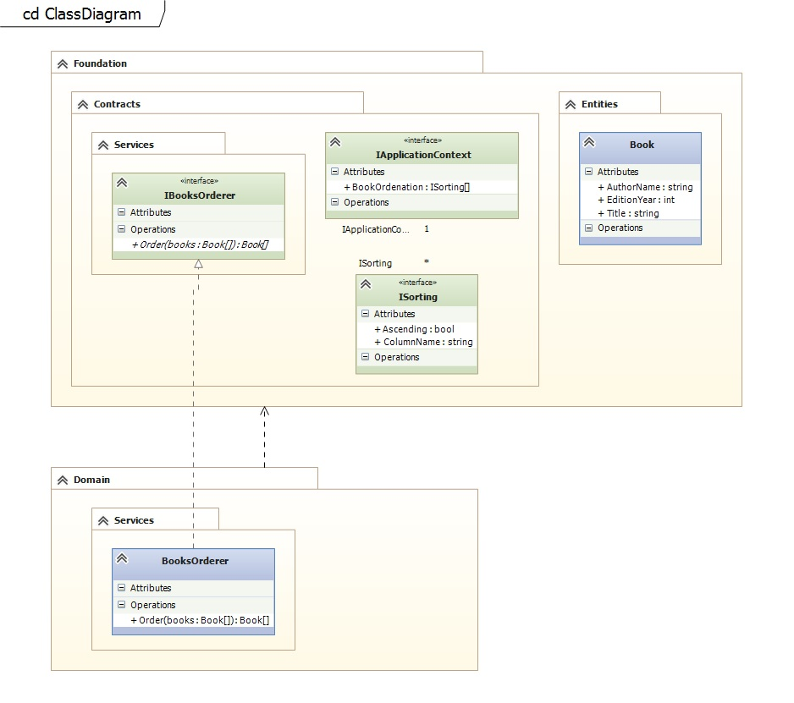

Este diagrama pode ser encontrado na pasta “Documentation” e também na solução em um projeto chamado “FGV.TechnicalEvaluation.Modeling”.

### Aplicação Desktop

Neste caso, desenvolvi uma aplicação Windows Forms, baseada na estrutura DDD citada, com a implementação do serviço de ordenação de livros.

A idéia é carregar um arquivo XML contendo a lista de livros a ser ordenada seguindo a estrutura abaixo:

<Books>

<Book>

<Title>Java How to Program</Title>

<AuthorName><![CDATA[Deitel & Deitel]]></AuthorName>

<EditionYear>2007</EditionYear>

</Book>

<Book>

<Title>Patterns of Enterprise Application Architecture</Title>

<AuthorName><![CDATA[Martin Fowler]]></AuthorName>

<EditionYear>2002</EditionYear>

</Book>

<Book>

<Title>Head First Design Patterns</Title>

<AuthorName><![CDATA[Elisabeth Freeman]]></AuthorName>

<EditionYear>2004</EditionYear>

</Book>

<Book>

<Title><![CDATA[Internet & World Wide Web: How to Program]]></Title>

<AuthorName><![CDATA[Deitel & Deitel]]></AuthorName>

<EditionYear>2007</EditionYear>

</Book>

</Books>

A aplicação carrega a lista em uma GridView e ordena em outra GridView baseada em uma configuração prévia de colunas.

Esta configuração pode ser alterada no arquivo de configuração da aplicação (App.config) respeitando a seguinte estrutura:

<fgv>

<sortings>

<sorting name="Book" type="FGV.TechnicalEvaluation.Foundation.Entities.Book, FGV.TechnicalEvaluation.Foundation">

<add column="Title" ascending="true" />

</sorting>

</sortings>

</fgv>

N colunas podem ser adicionadas para obter a ordenação desejada.

### Aplicação Web API

Neste caso, desenvolvi uma aplicação Web API, contendo um serviço REST de ordenação, baseada na mesma estrutura DDD utilizada na aplicação anterior.

Através de uma requisição web, envia-se uma lista de livros a ser ordenada e o serviço retorna um JSON/XML com a lista ordenada.

Da mesma maneira como na aplicação desktop, é necessário alterar as configurações de ordenação das colunas no arquivo Web.config

Exemplo de requisição ao serviço:

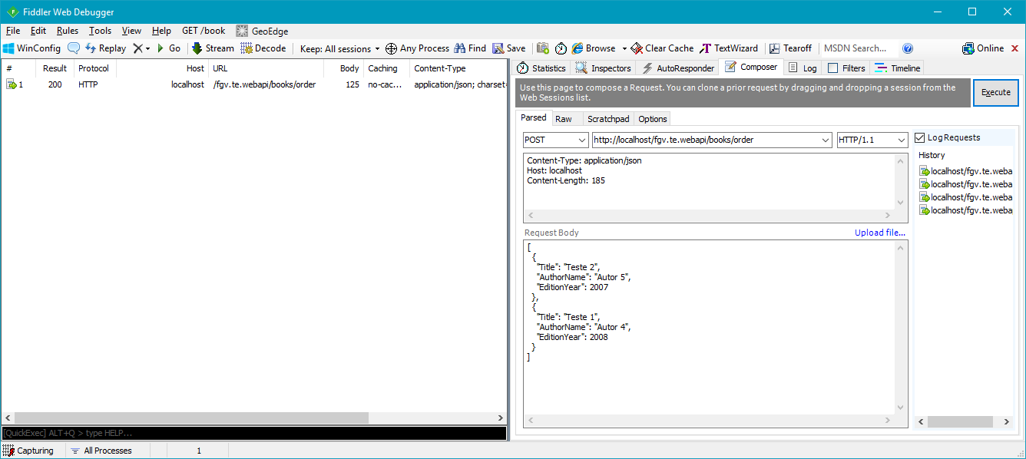

Resposta do serviço:

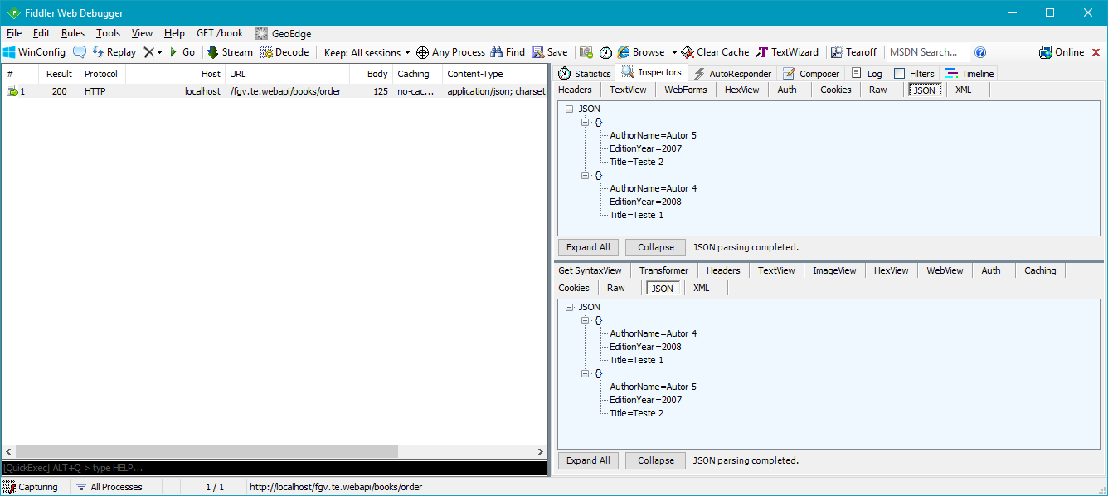

Uma documentação sob o mesmo serviço foi implementada através do endereço relativo:

<http://localhost/fgv.te.webapi/Help/>

Desenvolvi também um assembly contendo um cliente de requisição ao serviço que pode ser validado através de teste de integração.

## Testes

Para todas as camadas foram desenvolvidos testes unitários e de integração.

Para o teste de integração com o serviço Web API é necessário alterar a URL da aplicação configurada no IIS no arquivo App.config

<?xml version="1.0" encoding="utf-8"?>

<configuration>

<appSettings>

<add key="app:ApiBaseUrl" value="http://localhost/fgv.te.webapi" />

</appSettings>

</configuration>